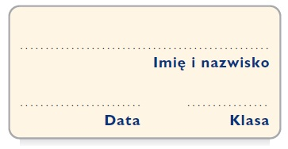
Karta pracy 1
Plan wydarzeń

Uporządkuj podane wydarzenia zgodnie z kolejnością
ich przedstawienia we fragmencie tekstu Nowe przygody Mikołajka.

Niespodzianka pana Bongrain.
Prezentacja nieudanego portretu ojca wykonanego przez Kalasantego.
Krytyczne komentarze pana Bongrain na temat hotelu w Perpignan i dróg w Hiszpanii.
Opowiadanie o upale panującym w Hiszpanii oraz o wrażeniach z hiszpańskiej plaży.
Pożegnanie gości i rozmowa o zdjęciach z wakacji.
Komentarze gospodarzy na temat restauracji ukazanej na fotografii.
Zaproszenie na podwieczorek do państwa Bongrain.
Przygotowania do prezentacji fotografii.
Opowiadanie państwa Bongrain o wyjeździe z domu.

